Licenciatura em Engenharia Informática

Ano letivo 2018/2019

AAViagens

Computação Móvel e Ubíqua

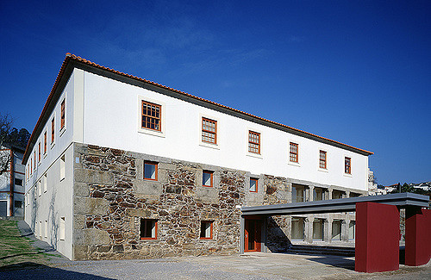

**Trabalho realizado por:**

- Alexandra Monteiro nº 8160032;

- Andreia Freire nº 8160058;

Índice

Índice de Figuras 2

Introdução 3

Requisitos obrigatórios 4

Requisitos 5

Funcionamento da aplicação 7

Mockups 16

Desenvolvimento da aplicação 30

Bibliotecas usadas 31

Conclusão 32

# Índice de Figuras

Figura 1: Atividade login 8

Figura 2: Atividade do registo 9

Figura 3: Atividade do menu 10

Figura 4: Atividade pesquisar voos (ida e volta) 11

Figura 5: Atividade resultados voos (ida e volta) 12

Figura 6: Atividade pesquisar voos (só ida) 13

Figura 7: Atividade resultados voos (só ida) 14

Figura 8: Atividade pesquisar Voo + Hotel 15

Figura 9: Atividade resultados do voo + hotel (voo) 16

Figura 10: Atividade resultados do voo + hotel (alojamento) 17

Figura 11: Atividade pesquisar hotel 18

Figura 12: Atividade resultados de hoteis 19

Figura 13: Atividade opção de ver no mapa os monumentos, entre outras atividades, nas proximidades 20

Figura 14: Atividade pagamento 21

**Introdução**

Uma agência de viagens consiste em toda a empresa especializada em questões de viagens, que serve como intermediário entre os seus clientes e os diferentes fornecedores de produtos turísticos no processo de escolha e serviços que compõem essas mesmas viagens (voo e hotel). A vantagem de um cliente usufruir de uma aplicação de agência de viagens e não diretamente ao prestador do serviço, reside no facto das agências conseguirem tarifas mais competitivas uma vez que as contratações que fazem implicam aquisições em grandes quantidades.

A nossa aplicação irá permitir ao utilizador a pesquisa de voos e a pesquisa de estadias em hotéis. O objetivo da nossa aplicação é permitir aos utilizadores fazer uma pesquisa rápida e eficiente de voos e hotéis, daí a possibilidade de guardar várias pesquisas de modo a ser mais fácil consultar as que lhe despertam mais interesse. Relativamente à pesquisa de hotéis, o utilizador tem uma opção de visualização no mapa a localização do hotel e os locais à volta que pode visitar, isto permite que o utilizador tenha a capacidade de planear melhor a sua viagem visto que tem uma visão mais próxima da localização do hotel que esta a pesquisar.

Todas as pesquisas têm que ser realizadas com acesso à internet, caso contrário será exibida uma mensagem de erro, e o utilizador quando utiliza a aplicação pela primeira vez tem que realizar o seu registo e uma vez registado de todas as outras vezes que utilizar a aplicação já tem acesso direto as pesquisas.

Por fim, também irão surgir notificações de pesquisa de hotéis referentes às preferências de destinos que o utilizador insere no momento do registo na aplicação.

# **Requisitos obrigatórios**

**Uso do GitLab e Git para gestão e versionamento do código do projeto (git e GitLab):**

- Decidimos usar GitHub como plataforma para visualização do código do projeto.

**Suporte para ecrãs de diferentes dimensões (Telemóvel e Tablet):**

**(***)**

**Uso das guidelines do material design:**

- Devido à falta de tempo não nos foi possível implementar este módulo na nossa aplicação.

**Uso de listas (RecyclerView e Adapters):**

- Usamos para apresentar a pesquisa dos voos e dos hotéis, ou seja, uma lista com os resultados dos voos e dos hotéis conforme as escolhas de pesquisa que o utilizador inseriu. Também usamos RecyclerView na lista de pesquisas guardadas do utilizador.

**Uso das bibliotecas de suporte (Android Support Library):**

- Serão usadas por exemplo AppCompact Activity e RecyclerView, e outras que sejam necessárias. (****)

**Uso de notificações:**

- Usamos notificações para mostrar pesquisas de hotéis, com base nas preferências do utilizador.

**Uso de base de dados (Room):**

- Usamos a base de dados para guardar as informações de registo do utilizador e as pesquisas guardadas pelo utilizador de voos e hotéis.

**Uso de operações assíncronas (AsyncTask/Thread/IntentService):**

- Será utilizado para a comunicação com a base de dados e também será usado para a comunicação entre a API e a aplicação. Também iremos usar IntentService para mostrar as notificações de promoções ao utilizador. (****)

**Uso de sensores de localização e disponibilização de informação em mapas:**

- Usamos esta funcionalidade na parte das pesquisas dos hotéis, onde será possível ver a localização do hotel. Assim, o utilizador saberá também outros locais próximos do hotel para poder visitar.

**Integrações com API’s de serviços externos via pedidos REST (Retrofit) 3:**

- É usado para contactar a API do Amadeus, que permite as pesquisas dos voos e hotéis.

# **Requisitos**

**1º: Mecanismo de registo de utilizadores.**

Os utilizadores terão de se registar na aplicação para poderem efetuarem as pesquisas de voos ou hotéis.

**2º: Criação de uma atividade para o registo de utilizadores.**

No caso de os utilizadores ainda não terem realizado o registo na aplicação, será necessário o registo do mesmo antes de poder usufruir da aplicação.

**3º: Criação de um campo para o registo das preferências do utilizador, na atividade do registo da aplicação.**

O utilizador durante o seu registo terá uma parte reservada para as suas preferências relativamente as estádios nos hotéis, dando a conhecer a sua cidade de destino favorita.

**4º: Notificações de oportunidades de reserva de estadias em hotéis.**

Com base nas preferências do utilizador, serão enviadas notificações com oportunidades de reservas de estadias em hotéis.

**5º: Criação de uma atividade para a pesquisa de voos.**

Nesta atividade o utilizador poderá fazer a pesquisa dos seus voos, inserindo assim a origem e o destino da viagem, bem como as datas de partida e chegada.

**6º: Criação de uma atividade para a pesquisa de hotéis.**

Nesta atividade o utilizador poderá fazer a pesquisa de hotéis, inserindo assim a cidade onde deseja permanecer alojado, o quarto, ou seja, o número de hóspedes, bem como as datas de ida e partida.

**7º: Criação de uma atividade para consultar as pesquisas guardadas dos voos.**

Depois de realizada a pesquisa de voos, o utilizador terá a opção de guardar essas informações na base de dados e poderá consultar todas as informações relativas a esses voos.

**8º: Criação de uma atividade para consultar as pesquisas guardadas dos hotéis.**

Depois de realizada a pesquisa de hotéis, o utilizador terá a opção de guardar essas informações na base de dados e poderá consultar todas as informações relativas a esses hotéis.

**9º: Criação de uma opção que permita a visualização da localização do hotel e locais próximos do hotel.**

Na atividade de pesquisa de hotéis, terá uma opção de mapa, em que aparecerá o mapa com a localização do hotel e também a localização de outros lugares próximos, caso o utilizador tenha curiosidade de visitar.

# **Funcionamento da aplicação**

**Registo**

Quando o utilizador entra na aplicação pela primeira vez tem que realizar o seu registo, inserindo o seu nome, IATA code da cidade de preferência para realizar as suas viagens e IATA code da cidade onde habita. Uma vez realizado o registo na aplicação não é necessário voltar a fazer qualquer tipo de registo e é encaminhado de seguida para o menu da aplicação. Se o utilizador já tiver realizado o registo, está página não aparecerá e terá logo acesso ao menu da aplicação.

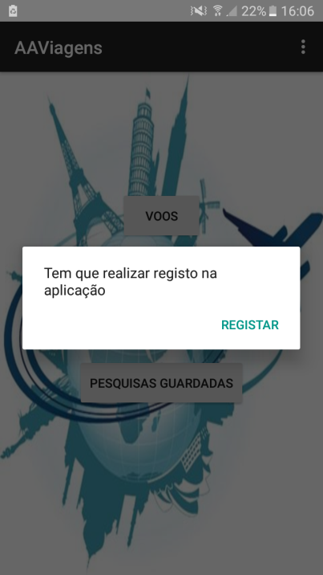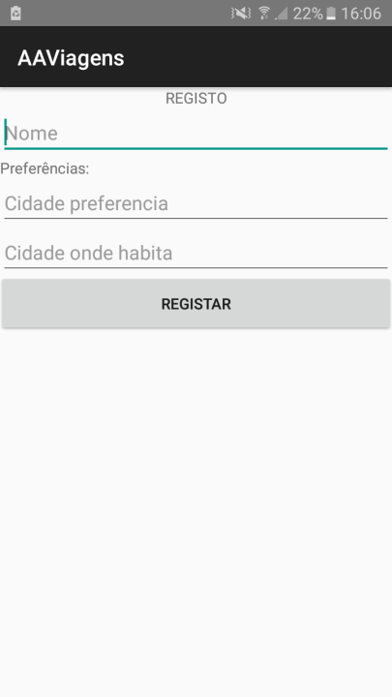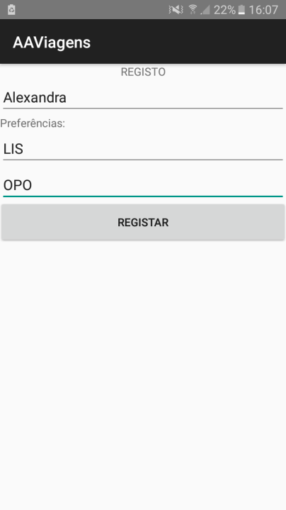

**Menu**

Uma vez no menu, o utilizador tem acesso a três botões, dos quais o primeiro permite a pesquisa de voos, o segundo a pesquisa de hotéis e por fim o último permite a visualização de pesquisas guardadas.

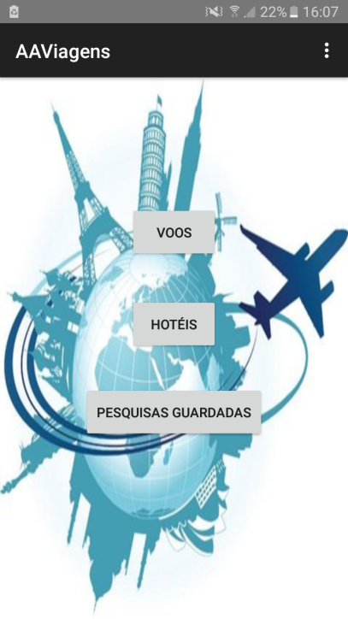

**Pesquisa Voos**

Na pesquisa de voos, o utilizador tem a opção de escolher voos de “ida e regresso” e voos de “só ida”. Nos voos de ida e regresso, o utilizador tem que inserir o IATA code de origem, o IATA code de destino, a data de partida, a data de regresso e o número de passageiros. A pesquisa apenas é realizada se os dados estiverem todos inseridos, se algum campo estiver por preencher a pesquisa não é realizada.

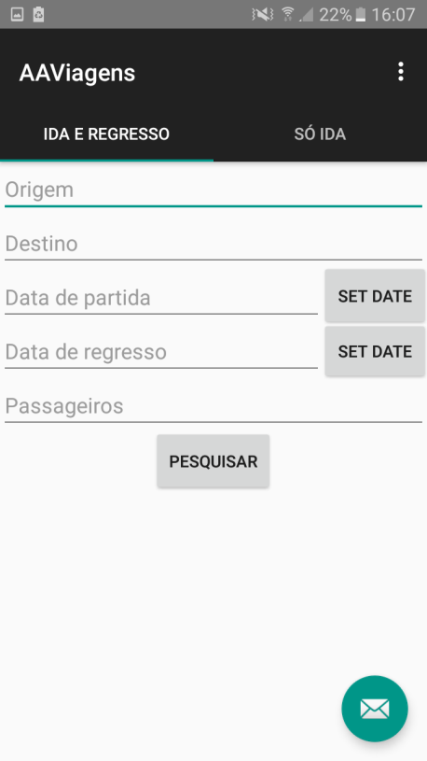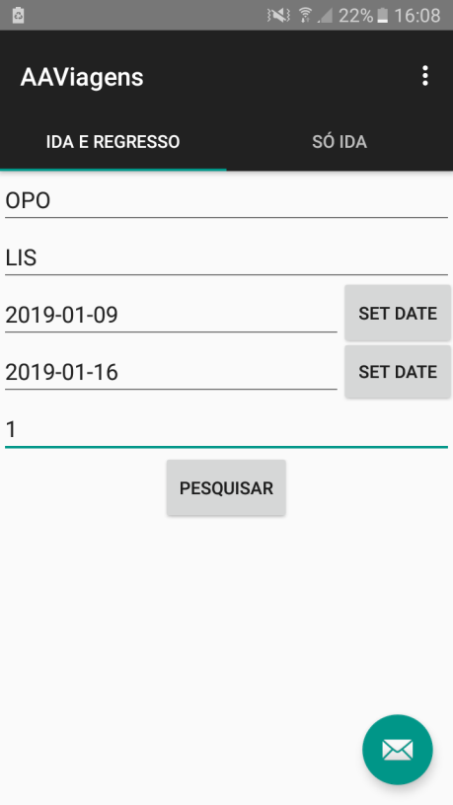

**Resultados da pesquisa dos voos “Ida e Regresso”**

Quando a pesquisa é realizada, serão exibidos os resultados, onde consta o tipo de voo, o id do voo e o preço do respetivo voo.

Quando o utilizador clica na informação que lhe interessa, é então encaminhado para outra página onde constam os detalhes desse voo. Os detalhes estão divididos por “Voos Ida” e por “Voos Volta” e em cada um destes estão representes o id da companhia (neste exemplo é TP), a data e hora do voo, o destino, a duração da viagem e por fim a hora de chegada ao aeroporto. Estes mesmos detalhes repetem-se na parte específica para voos de “Só Ida”.

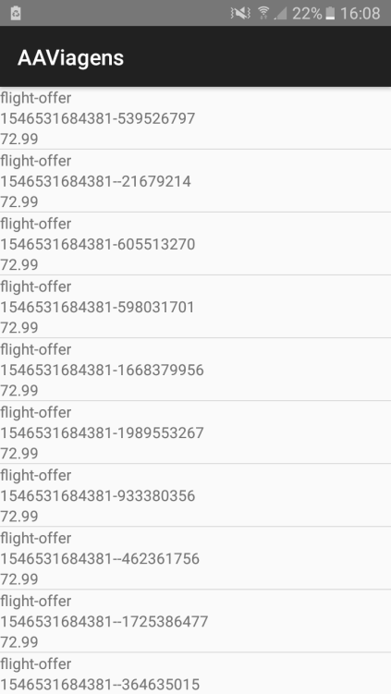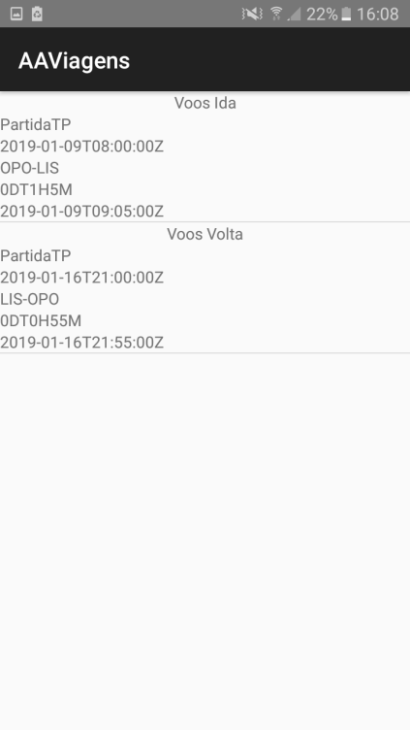

**Resultados da pesquisa dos voos “Só Ida”**

Por sua vez se o utilizador tiver escolhido apenas voo de ida, este tem que inserir o IATA code de origem, o IATA code de destino, apenas a data de partida e o número de passageiros. De seguida a informação que aparecerá da pesquisa, será idêntica à anterior mas apenas constará informações do voo de ida e não de volta.

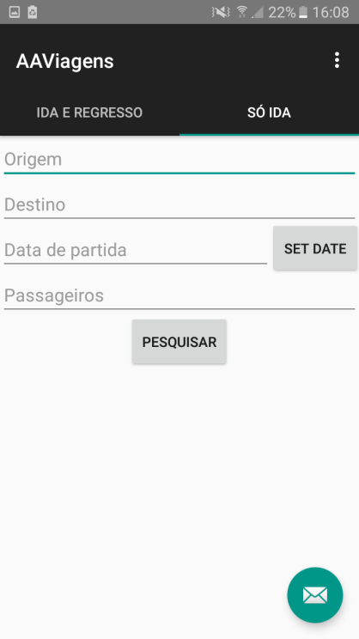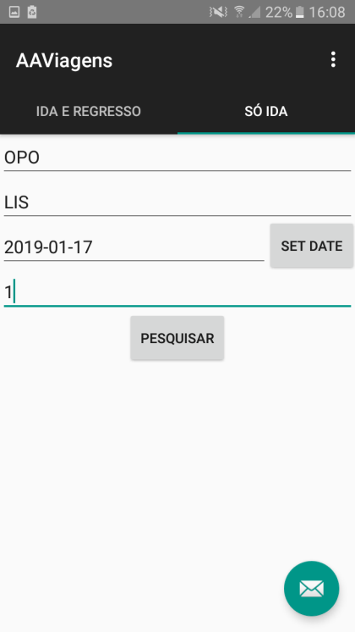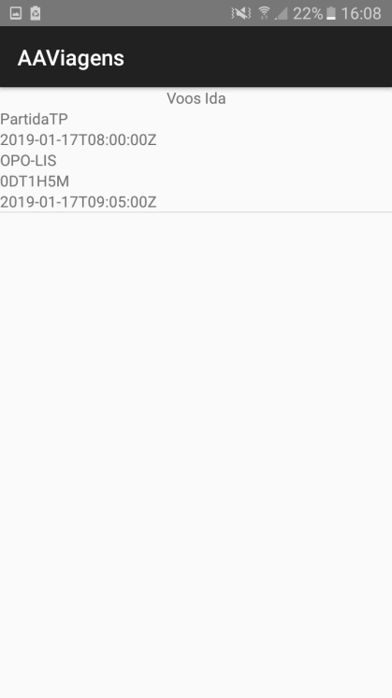

**Dialog para guardar pesquisas**

Tanto na pesquisa de voos de “Ida e regresso”, como voos de “Só ida”, se o utilizador clicar nos detalhes do voo que escolheu, aparecerá um dialog que permite ao utilizador guardar a pesquisa daquele voo especifico na base de dados.

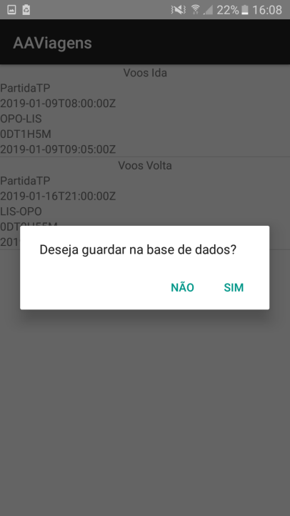

**Pesquisa Hotéis**

No segundo botão do menu, relativo à pesquisa de hotéis, o utilizador tem que inserir o IATA code da cidade de destino, a data de check-in, a data de check-out e o número de hóspedes.

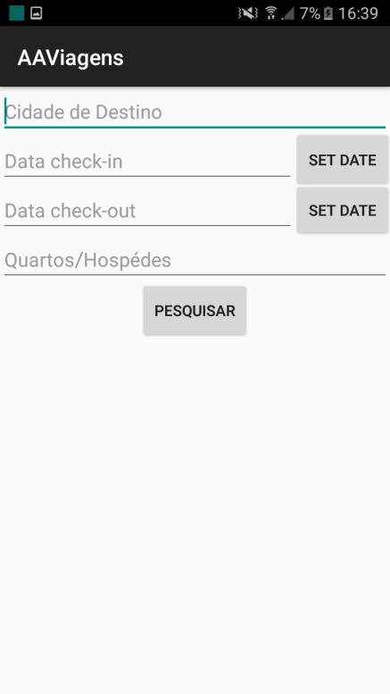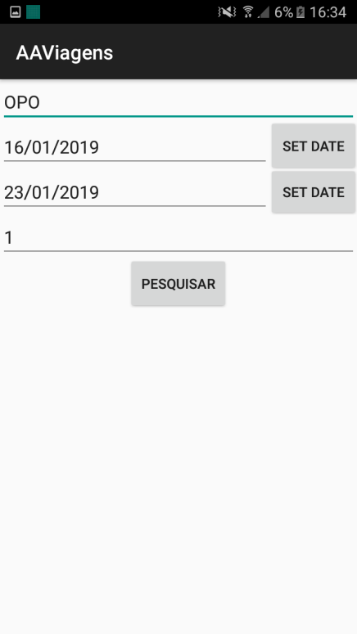

**Resultados da pesquisa dos voos “Só Ida”**

Uma vez inseridos todos os dados, e clicando no botão de pesquisar, aparecerá uma página inicial com todas as opções de hotéis para aquela pesquisa, onde conta o tipo do hotel, o nome do hotel e o chain code do hotel.

Depois do utilizador clicar na opção que lhe interessa, serão exibidos os detalhes desse mesmo hotel, como o tipo de quarto, a descrição do quarto e o preço total do quarto.

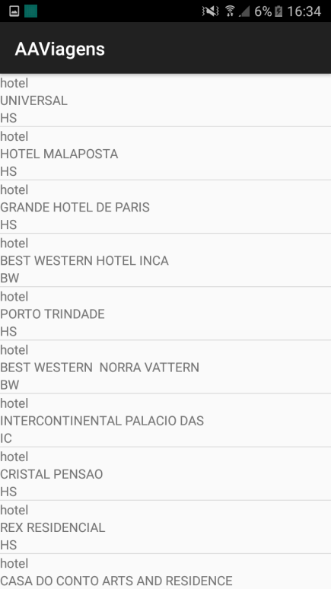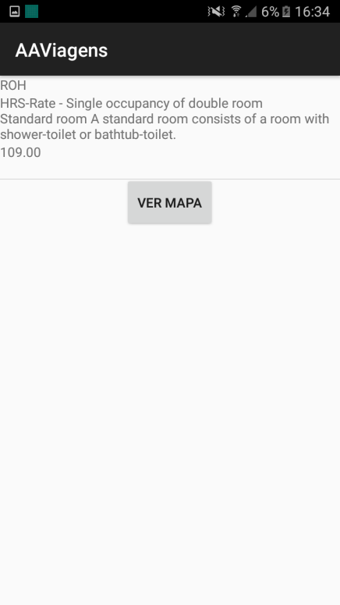

**Dialog para guardar pesquisas**

Mais uma vez se o utilizador clicar nos detalhes do hotel, aparecerá um dialog que permite ao utilizador guardar a pesquisa daquele hotel na base de dados.

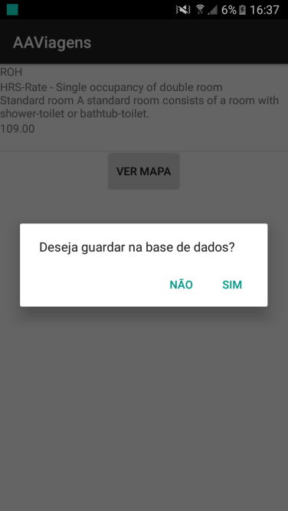

**Botão para ver o mapa**

Ainda na parte de exibição dos detalhes do hotel, existe um botão “ver mapa” que mostra no mapa a localização do respetivo hotel e ainda os locais de destaque à sua volta.

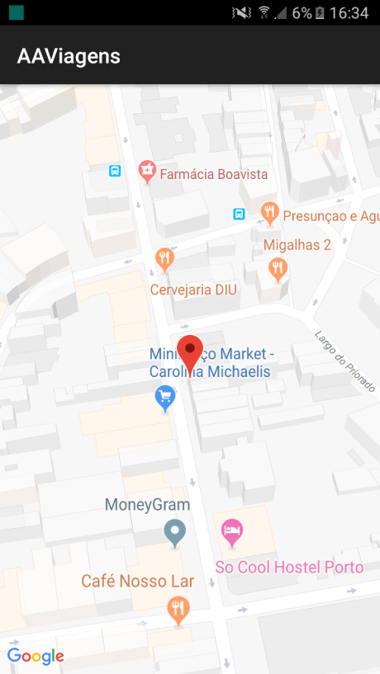

**Pesquisas Guardadas**

Por fim no último botão, pesquisas guardadas, o utilizador tem a opção de ver as pesquisas guardadas dos voos, e também a opção de ver as pesquisas guardadas dos hotéis. Aí será exibida uma lista de todas as pesquisas guardadas até ao momento pelo utilizador.

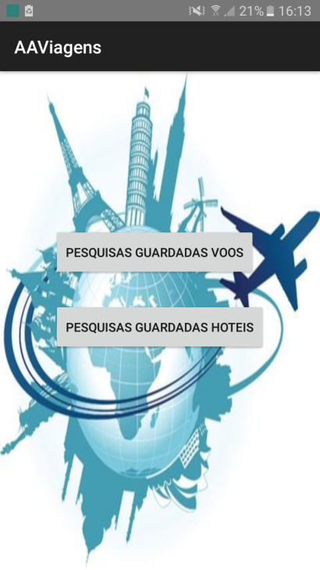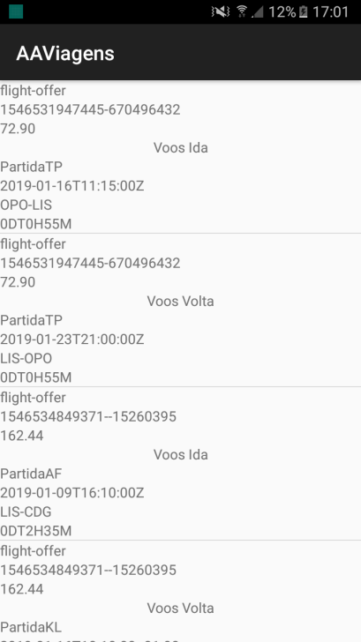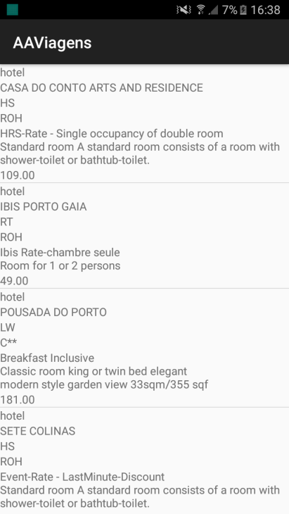

**Dialog para eliminar pesquisas**

Nesta parte se o utilizador pressionar numa determinada pesquisa, será exibido um dialog que permite que este elimine a pesquisa da base de dados.

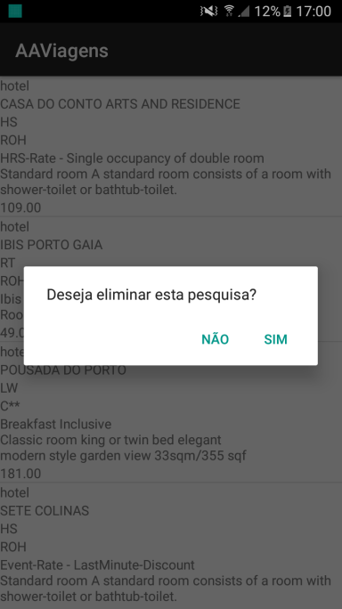

**Notificações de preferências**

Com base na informação que o utilizador inseriu no seu registo relativo à sua cidade de preferência, este irá receber notificações com oportunidades de reservas em hotéis para esse mesmo destino. O utilizador ao clicar nessa notificação é encaminhado automaticamente para uma lista de pesquisa de hotéis, no qual pode escolher a opção que lhe agrada mais.

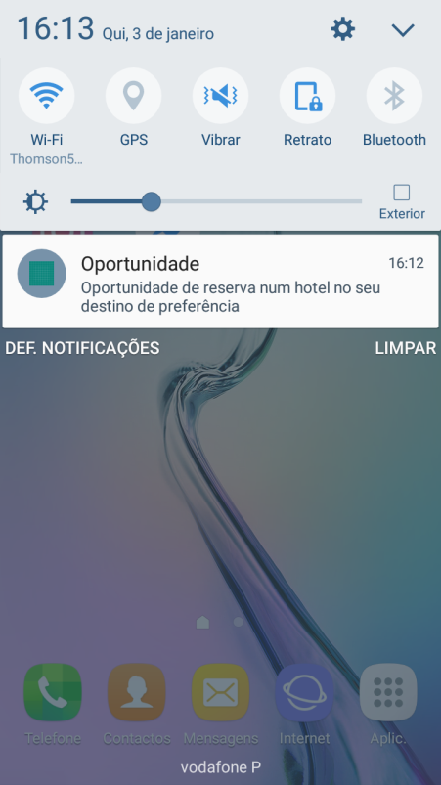

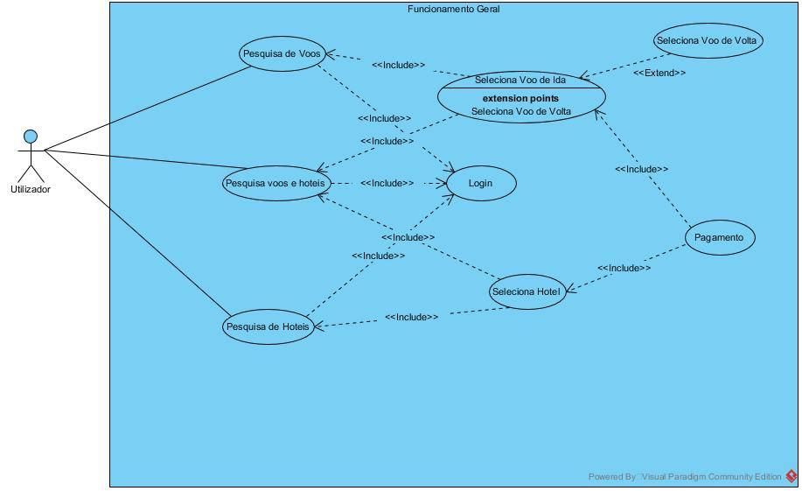**Diagrama de Use Case “Geral”**

Este use case descreve de uma forma geral, o que é possível fazer nesta aplicação.

O utilizador tem a opção de pesquisar por voos, voo e hotel ou só hotel, depois de efetuar o login ou não.

Caso o utilizador deseje procurar só voos, este tem a opção de escolher voos de ida e volta ou então só de ida.

Por fim, depois de o utilizador ter escolhido o ambicionado, efetua o pagamento, pelo que este tem de estar registado para o efetuar.

**Mockups**

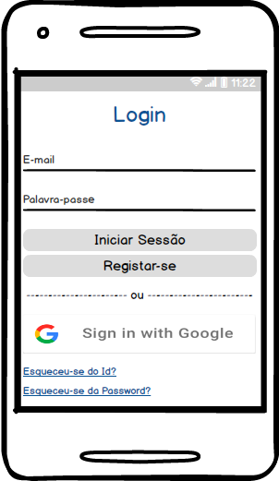

Figura 1: Atividade login

Figura 2: Atividade do registo

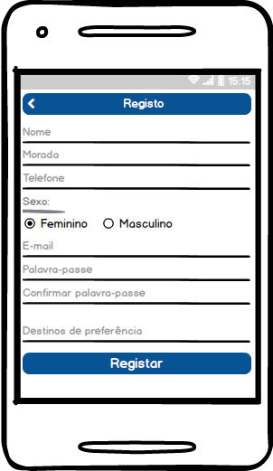

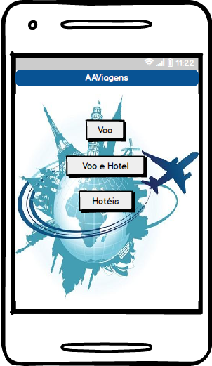

Figura 3: Atividade do menu

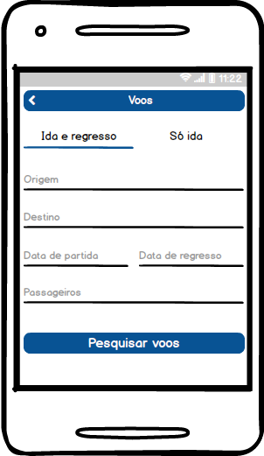

Figura 4: Atividade pesquisar voos (ida e volta)

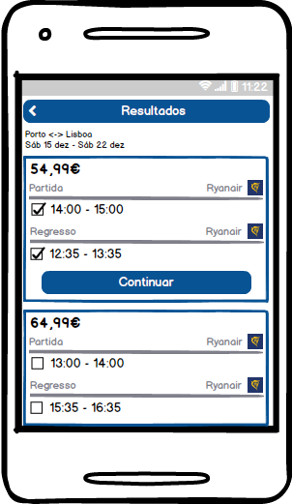

Figura 5: Atividade resultados voos (ida e volta)

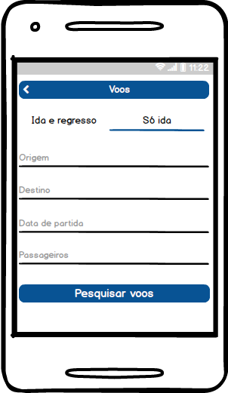

Figura 6: Atividade pesquisar voos (só ida)

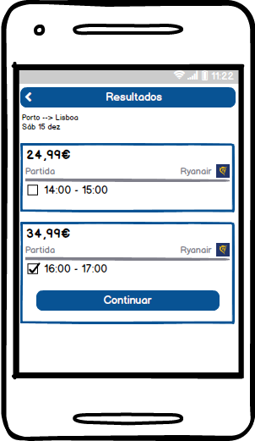

Figura 7: Atividade resultados voos (só ida)

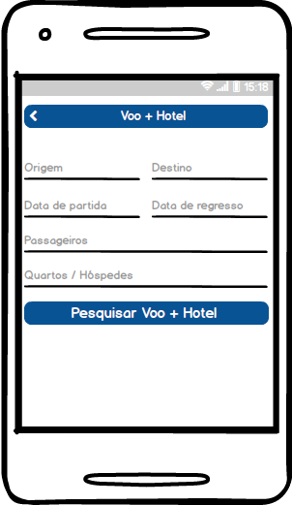

Figura 8: Atividade pesquisar Voo + Hotel

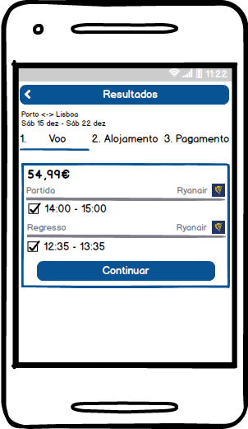

Figura 9: Atividade resultados do voo + hotel (voo)

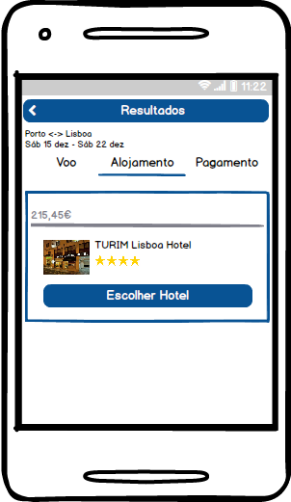

Figura 10: Atividade resultados do voo + hotel (alojamento)

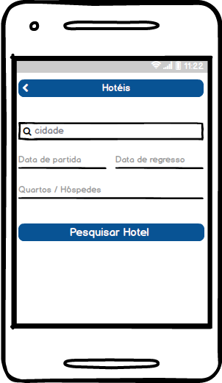

Figura 11: Atividade pesquisar hotel

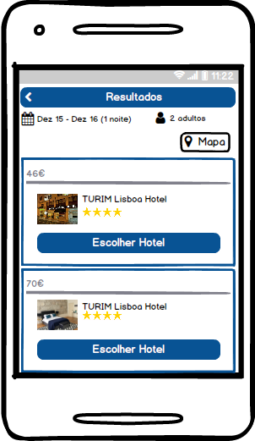

Figura 12: Atividade resultados de hoteis

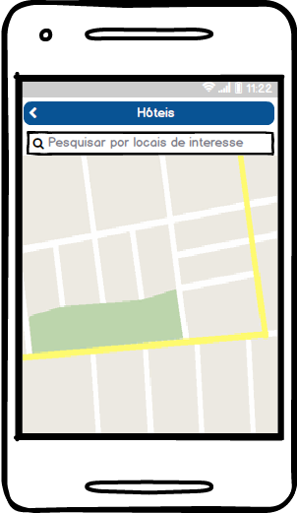

Figura 13: Atividade opção de ver no mapa os monumentos, entre outras atividades, nas proximidades

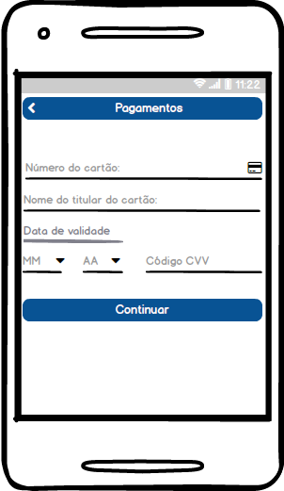

Figura 14: Atividade pagamento

# **Desenvolvimento da aplicação**

# **Bibliotecas usadas**

As bibliotecas utilizadas para a realização deste trabalho foram as bibliotecas disponibilizadas pelo android, utilizamos a biblioteca do Google Maps para mostrar o hotel no mapa e a biblioteca Room para a base de dados.

Para a realização das pesquisas tanto dos voos como dos hotéis, inicialmente tínhamos pensado em usar a Sabre API mas com o desenvolvimento do trabalho acabaram por surgir problemas e acabamos por mudar para a API do Amadeus.

# **Conclusão**

Com a conclusão deste trabalho podemos concluir